Выставка семейных рисунков. Безопасность декабрь

**Актуальность:** Здоровье – это великая ценность каждого человека, показатель его жизнедеятельности. Проблема здоровья и его сохранения в современном обществе стоит более, чем остро. Сохранение и укрепление здоровья детей на сегодняшний день является приоритетным направлением деятельности всего общества, поскольку лишь здоровые дети в состоянии усваивать полученные знания и умения. Вырастить ребенка сильным, крепким, здоровым – это желание родителей и одна из задач, стоящих перед дошкольным учреждением. Семья и детский сад – это те социальные структуры, которые определяют уровень здоровья ребенка. Поэтому родители вместе с воспитателями просто обязаны донести до детей понимание важности занятий спортом – ведь это залог здоровья. **Цель:** повышение интереса у родителей и детей к совместным занятиям физкультурой и спортом. **Задачи:** Расширить представления родителей о совместных с детьми занятиях физкультурой и спортом. Развивать у детей интерес к различным видам спорта и спортивным играм. Формировать способности детей к двигательному сопереживанию, осознанному выполнению упражнений. Воспитывать дружеские взаимоотношения со сверстниками, желание проявлять активность в разных играх и упражнениях. Повысить педагогическую компетентность родителей по созданию спортивной развивающей среды в домашних условиях.

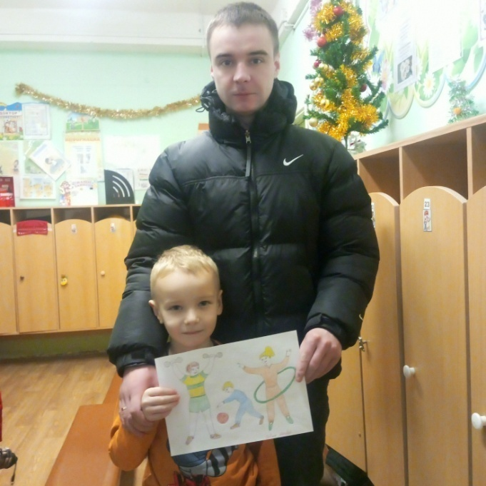 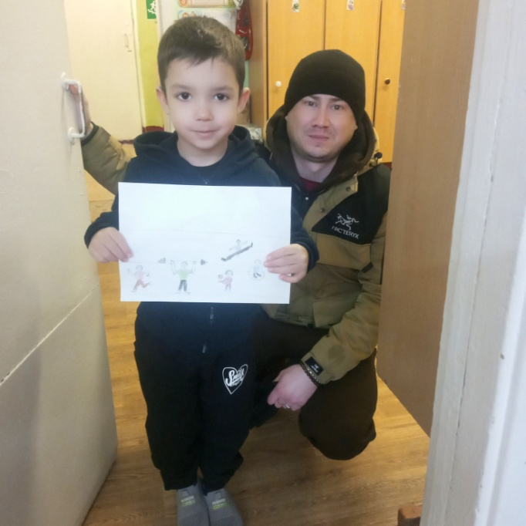

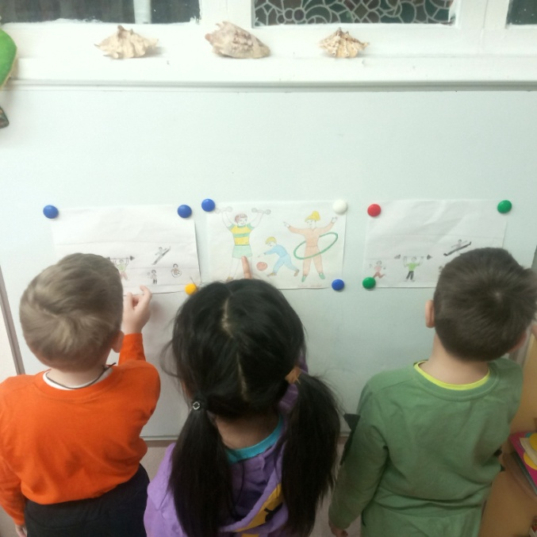 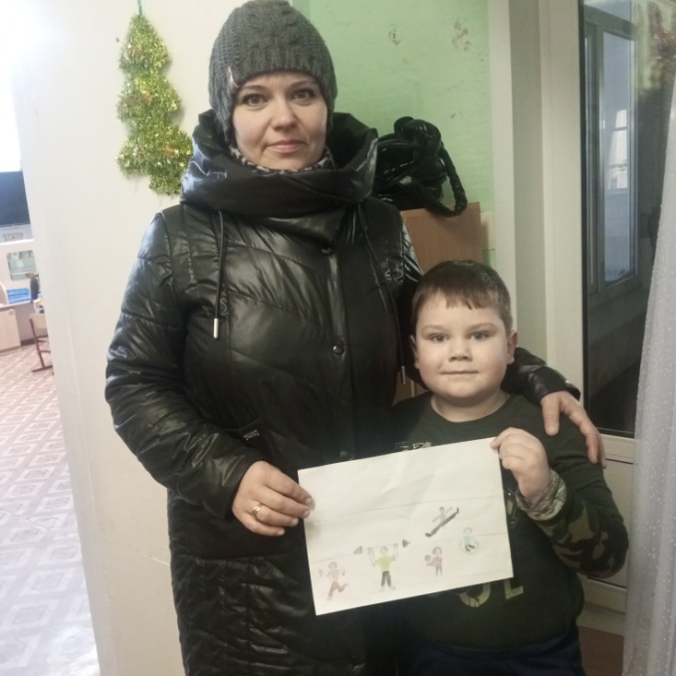

Работа с родителями «Мы спортивная семья» может включать следующие мероприятия: Домашние задания для родителей и детей (рисование иллюстраций).  Чтение художественной литературы с детьми.  Помощь в пополнении физкультурного уголка.  Организация фотовыставки или выставки рисунков.  Индивидуальные беседы с родителями о физических умениях и навыках ребёнка, о значимости совместной двигательной деятельности с детьми.  Распространение памяток среди родителей, в которых есть информация о важности совместных занятий физкультурой и спортом.  Цель — повысить интерес у родителей и детей к совместным занятиям физкультурой и спортом.